RAPPORT D'ENTRETIEN
PRÉVENTIF

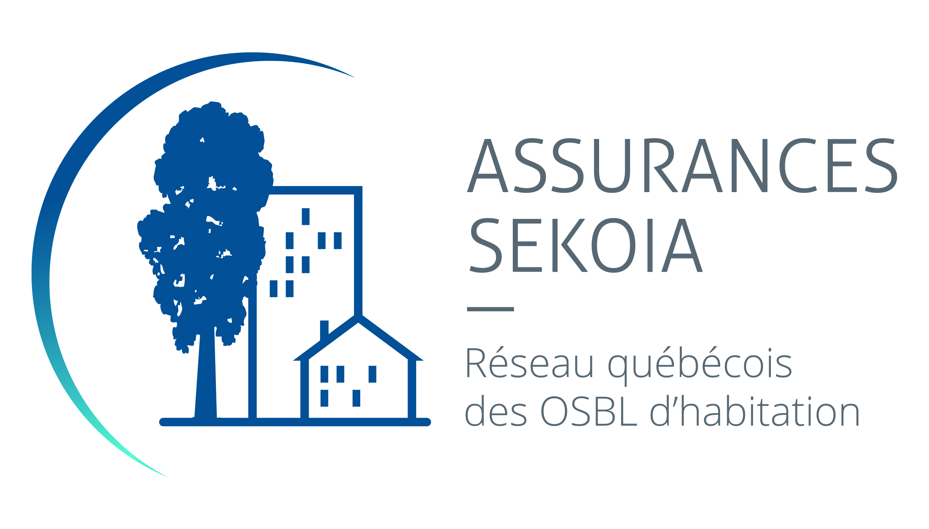

Rapport de vérification
à l'intention des assurés du
programme d'assurances Sékoia

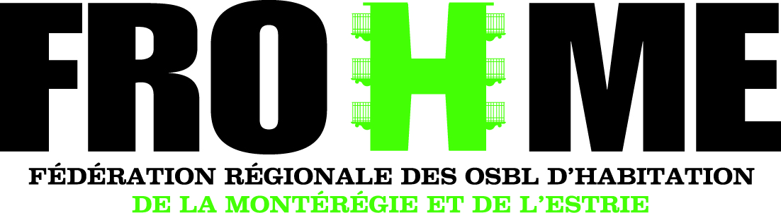

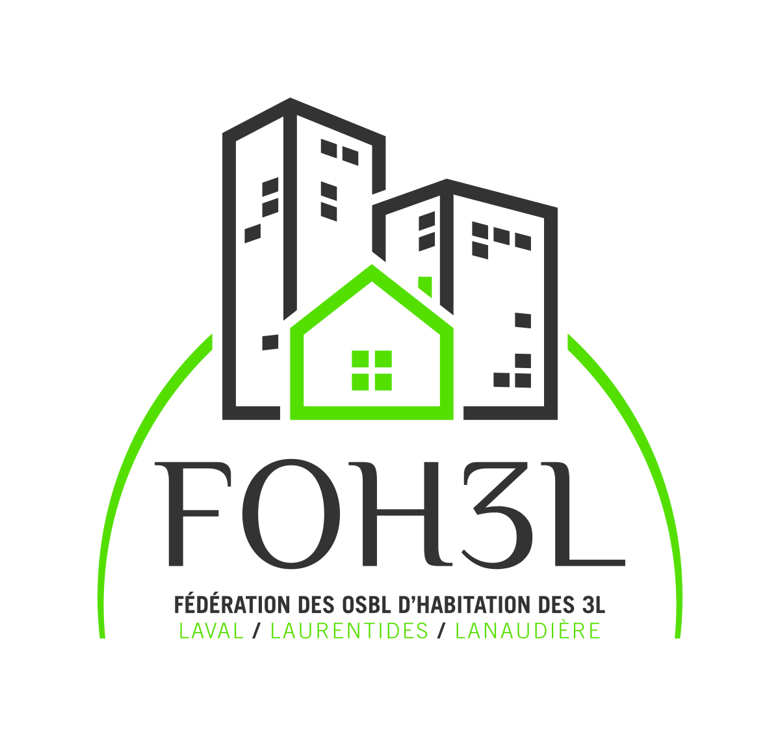
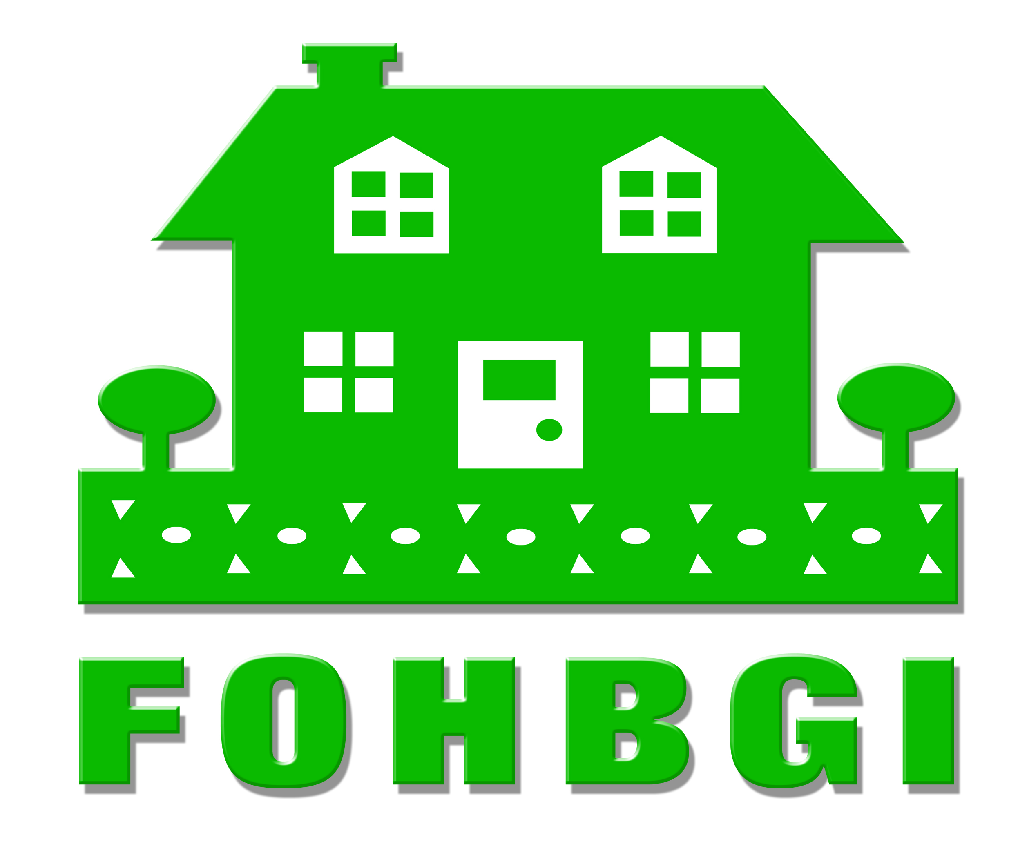

Assurances Sékoia
PROGRAMME D’ENTRETIEN PRÉVENTIF
À l’usage exclusif des assurés Sékoia
Le comité de prévention des sinistres du programme Sékoia, mis en place par le Réseau québécois des OSBL d’habitation et son partenaire, Lussier Dale Parizeau, souhaite encourager les groupes dans la seine gestion de leurs immeubles afin de réduire au maximum les sinistres et ainsi maintenir une tarification des plus concurrentielles au sein du programme.

Ainsi, cette année encore, le programme d’assurances Sékoia tient à offrir aux groupes qui le désirent, la possibilité d’accéder à une remise annuelle de 5 % sur leur prime Biens à la fin de leur terme d’assurances. Pour ce faire, vous n’avez qu’à compléter tout au long de l’année le présent document et à nous le retourner à la fin de votre terme, soit en avril. Veuillez prendre note que ce rabais ne peut être octroyé qu’aux groupes renouvelant leur police d’assurance, puisqu’il vise à l’amélioration du programme Sékoia.

Afin de vous accompagner dans votre démarche d’entretien préventif, nous vous encourageons fortement à vous doter du Guide d’entretien préventif de la série Les Meilleures Pratiques, produit par le Réseau québécois des OSBL d’habitation. Pour obtenir de plus amples informations sur cet outil des plus détaillé, contactez le RQOH au 514-846-0163.

Pour ceux qui préfèrent accéder à la version électronique du présent formulaire, sachez qu’il est disponible sur le site internet d’Assurances Sékoia à www.sekoia.ca.

Pour toutes questions relatives à l’entretien préventif, n’hésitez pas à contacter votre représentant des assurances Sékoia au 1-877-277-6725.

Lorsque votre rapport d’entretien préventif de 9 pages sera complété, retournez-le nous par courriel à info@rqoh.com ou par la poste à l’adresse suivante :

Assurances Sékoia
1431 avenue Fullum, bureau 102
Montréal (Québec)
H2K 0B5

 | DATE DE VÉRIFICATION | COMMENTAIRES
ENVELOPPE
- Escalier et rampe d’accès
PROTECTION
- Extincteur portatif
- Gicleur
- Détecteur de fumée / chaleur
- Système d’éclairage et indicateurs de sortie d’urgence
- Sortie d’évacuation extérieure
PLOMBERIE
- Robinet principale d’arrêt d’eau
- Puisard intérieur avec pompe
- Chauffe-eau
COMMUN INTÉRIEUR
- Porte coupe-feu

 | DATE DE VÉRIFICATION | COMMENTAIRES
ENVELOPPE
- Escalier et rampe d’accès
PROTECTION
- Extincteur portatif
- Gicleur
- Détecteur de fumée / chaleur
- Système d’éclairage et indicateurs de sortie d’urgence
- Sortie d’évacuation extérieure
PLOMBERIE
- Robinet principale d’arrêt d’eau
- Puisard intérieur avec pompe
- Chauffe-eau
COMMUN INTÉRIEUR
- Porte coupe-feu

 | DATE DE VÉRIFICATION | COMMENTAIRES
ENVELOPPE
- Escalier et rampe d’accès
PROTECTION
- Extincteur portatif
- Gicleur
- Détecteur de fumée / chaleur
- Système d’éclairage et indicateurs de sortie d’urgence
- Sortie d’évacuation extérieure
PLOMBERIE
- Robinet principale d’arrêt d’eau
- Puisard intérieur avec pompe
- Chauffe-eau
COMMUN INTÉRIEUR
- Porte coupe-feu

 | DATE DE VÉRIFICATION | COMMENTAIRES
ENVELOPPE
- Escalier et rampe d’accès
PROTECTION
- Extincteur portatif
- Gicleur
- Détecteur de fumée / chaleur
- Système d’éclairage et indicateurs de sortie d’urgence
- Sortie d’évacuation extérieure
PLOMBERIE
- Robinet principale d’arrêt d’eau
- Puisard intérieur avec pompe
- Chauffe-eau
COMMUN INTÉRIEUR
- Porte coupe-feu

 | DATE DE VÉRIFICATION | COMMENTAIRES
VENTILATION
- Évacuation d’air
CLIMATISATION
- Climatiseur
- Système de climatisation
PLOMBERIE
- Appareil de plomberie
et robinetterie
- Robinet d’isolement
d’arrêt d’eau
ÉLECTRICITÉ
- Panneau de service commun
- Antenne TV / Satellite
COMMUN INTÉRIEUR
- Recouvrement de plancher
- Mur et plafond
- Escalier et rampe
COMMUN EXTÉRIEUR
- Stationnement et trottoir
- Remise
- Patio
- Mur de soutènement
- Végétation
- Ameublement et jeux extérieurs

 | DATE DE VÉRIFICATION | COMMENTAIRES
VENTILATION
- Évacuation d’air
CLIMATISATION
- Climatiseur
- Système de climatisation
PLOMBERIE
- Appareil de plomberie
et robinetterie
- Robinet d’isolement
d’arrêt d’eau
ÉLECTRICITÉ
- Panneau de service commun
- Antenne TV / Satellite
COMMUN INTÉRIEUR
- Recouvrement de plancher
- Mur et plafond
- Escalier et rampe
COMMUN EXTÉRIEUR
- Stationnement et trottoir
- Remise
- Patio
- Mur de soutènement
- Végétation
- Ameublement et jeux extérieurs

 | DATE DE VÉRIFICATION | COMMENTAIRES
ENVELOPPE
- Toit
- Mur extérieur
- Balcon et perron
- Ouverture extérieure
- Porte d’entrée
- Porte de garage
PROTECTION
- Extincteur portatif
- Panneau incendie et cloches
- Gicleur
- Système d’éclairage et indicateurs de sortie d’urgence
- Système de détection
de monoxyde
- Exercice d’évacuation
CHAUFFAGE
- Plinthe électrique
et aérotherme
- Chaudière à eau chaude
- Fournaise à air chaud

 | DATE DE VÉRIFICATION | COMMENTAIRES
VENTILATION
- Système d’évacuation d’air
- Ventilation d’alimentation
en air frais
- Ventilateur récupérateur
de chaleur
- Ventilateur de retour
CLIMATISATION
- Système de refroidissement
PLOMBERIE
- Pompe de puits artésien
- Pompe de surpression
ÉLECTRICITÉ
- Système d’éclairage
- Entrée électrique et distribution

 | DATE DE VÉRIFICATION | COMMENTAIRES
COMMUN INTÉRIEUR
- Appareil électroménager (buanderie)
- Appareil électroménager (cuisine)
- Contenant à déchets
- Chute à déchets
- Compacteur à déchets
- Ascenseur
- Structure souterraine
(garage, sous-sol)
- Porte coupe-feu
COMMUN EXTÉRIEUR
- Clôture
- Piscine
- Fosse septique

5 | 6 | 8 | 0 | 1 | -

NOM DE L'ORGANISME ASSURÉ NUMÉRO DE CERTIFICAT

NOM DU RESPONSABLE (en lettres moulées) FONCTION

SIGNATURE DATE

